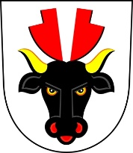

Starosta obce Turovice
svolává

1. ZASEDÁNÍ OKRSKOVÉ VOLEBNÍ KOMISE

pro volbu prezidenta České republiky
konanou ve dnech 13. a 14.ledna 2022;
případné II. kolo ve dnech 27. a 28. ledna 2022

PRO OKRSEK Č. 1 Turovice

na čtvrtek 22.12.2022 v 11 h.
do zasedací místnosti na Obecním úřadě Turovice

V Turovicích dne 15.12.2022

Ing. Radmil Tomčík
starosta obce

